Учреждение образования

«БЕЛОРУССКИЙ ГОСУДАРСТВЕННЫЙ УНИВЕРСИТЕТ

ИНФОРМАТИКИ И РАДИОЭЛЕКТРОНИКИ»

    Кафедра интеллектуальных информационных технологий

**Отчет по лабораторной работе №2**

**по курсу «ОТС»**

**на тему: «Решение многокритериальных задач»**

|  |  |
| --- | --- |
| Выполнил студент группы 921702: | Белоус П. А. |
| Проверила: | Гракова Н. В. |

**МИНСК 2021**

**Система:** Легковой автомобиль.

**1. Набор критериев и возможные варианты выбора**

* 1. **Пробег автомобиля:**

|  |  |
| --- | --- |
| **Требование** | **Оценка** |
| Более 100000км. | 1 |
| 50000км – 100000км. | 2 |
| 25000км – 50000км. | 3 |
| 10000км – 25000км. | 4 |
| 0км – 10000км. | 5 |

* 1. **Стоимость**

|  |  |
| --- | --- |
| **Требование** | **Оценка** |
| Более 100000$ | 1 |
| 50000$ – 100000$ | 2 |
| 25000$ – 50000$ | 3 |
| 10000$ – 25000$ | 4 |
| До 10000$ | 5 |

* 1. **Расход топлива**

|  |  |
| --- | --- |
| **Требование** | **Оценка** |
| Более 20л/100км | 1 |
| 15 – 20л/100км | 2 |
| 10 – 15л/100км | 3 |
| 8 – 10л/100км | 4 |
| Менее 8л/100км | 5 |

* 1. **Транспортный налог**

|  |  |
| --- | --- |
| **Требование** | **Оценка** |
| Более 200р. | 1 |
| 150р. – 200р. | 2 |
| 125р. – 150р. | 3 |
| 100р. – 125р. | 4 |
| 50р. – 100р. | 5 |

* 1. **Год производства**

|  |  |
| --- | --- |
| **Требование** | **Оценка** |
| До 2005г. | 1 |
| 2006г. – 2010г. | 2 |
| 2011г. – 2015г. | 3 |
| 2016г. – 2020г. | 4 |
| 2021г. | 5 |

|  |  |  |  |  |
| --- | --- | --- | --- | --- |
| **№** | **Критерий** | **Коэффициент ai** | **Коэффициент bi** | **Коэффициент si** |
| q1 | Пробег автомобиля | 0.1 | 0.9 | 5 |
| q2 | Стоимость | 0.3 | 0.7 | 5 |
| q3 | Расход топлива | 0.3 | 0.7 | 5 |
| q4 | Транспортный налог | 0.1 | 0.9 | 5 |
| q5 | Год производства | 0.2 | 0.8 | 5 |

|  |  |  |  |  |  |  |  |
| --- | --- | --- | --- | --- | --- | --- | --- |
| **Представитель** | **q1** | **q2** | **q3** | **q4** | **q5** | **q0** | **1-q0** |
| Toyota Camry VI (XV40) Рестайлинг | 1 | 4 | 4 | 4 | 2 | 0.66 | 0.0302 |
| BMW 3 серии VI (F3x) Рестайлинг 330i xDrive | 2 | 3 | 4 | 4 | 4 | 0.7 | 0.0165 |
| Volkswagen Jetta VII | 5 | 4 | 5 | 4 | 5 | 0.92 | 0.0007 |
| Volvo XC90 II | 2 | 3 | 4 | 3 | 3 | 0.64 | 0.0391 |
| Mercedes-Benz E-Класс AMG IV (W212, S212) Рестайлинг 63 AMG | 2 | 3 | 3 | 3 | 3 | 0.58 | 0.0515 |

q0= $\sum_{i=0}^{p}{a_{i}}q_{i}/s_{i}$

x*(q0) = arg max{0.66, 0.7, 0.92, 0.64, 0.58}= 0.92

x*(1- q0) = arg max{0.0302, 0.0165, 0.0007, 0.0391, 0.0515}= 0.0515.

Исходя из приведённых расчётов, наиболее выгодным вариантом по критерию q0 является  [Volkswagen Jetta VII](https://catalog.onliner.by/microvawe/lg/ms2042db) , а по критерию 1-q0 – Mercedes-Benz E-Класс AMG IV (W212, S212) Рестайлинг 63 AMG.

**Граф предпочтений**

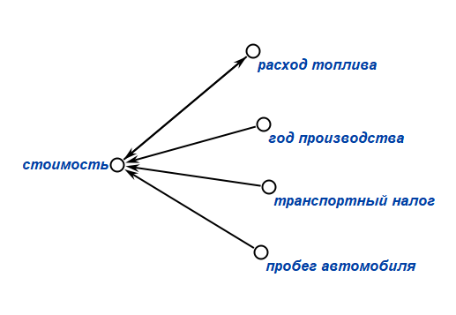

Антитранзитивный, нерефлексивный, несимметричный.